FISA PENTRU MASURATORI UNIFORME SCOLARE EXECUTATE LA COMANDA
- Pentru măsuratori aveti nevoie de un centimetru de croitorie.
- Măsuratorile se efectuează in centimetri .
- Copilul trebuie să stea drept si relaxat cu privirea inainte.
- Nu strangeti centimetrul si nu măsurati cu lejeritate, avem nevoie de dimensiunea exactă a corpului,lejeritatea uniformelor va fi dată de noi.
- Pentru sarafan,vestă baiat si vestă fata avem nevoie de urmatoarele măsuratori ;
- BUST-măsurati circumferinta fixă a bustului pe sub brate în partea cea mai proeminentă.
- TALIE-măsurati cicumferinta fixă a taliei in zona ombilicului.
- SOLD-măsurati circumferinta fixă a soldului in zona cea mai proeminentă.
- LUNGIME PENTRU SARAFAN –măsurati pe fată de la baza gâtului pană deasupra rotulei (fetita sa stea dreapta să nu se aplece sau sa se uite in jos ).
- LUNGIME PENTRU VESTE-măsurati pe spate de la baza gâtului pană in punctul unde s a făcut masura soldului.
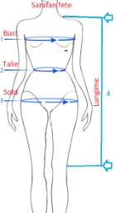
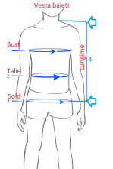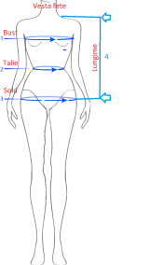
Produs | Bust fix(cm) | Talie fixă(cm) | Sold fix(cm) | Lungime (cm) | Nr.bucati
Sarafan
Vestă

Numele elevului
Scoala si localitatea
Clasa
Tel.de contact al tutorelui legal(parinte)
Contact.Nicola Gheorghe | Tel.0751 473419 ; email ; gigi_nicola_14@yahoo.com

